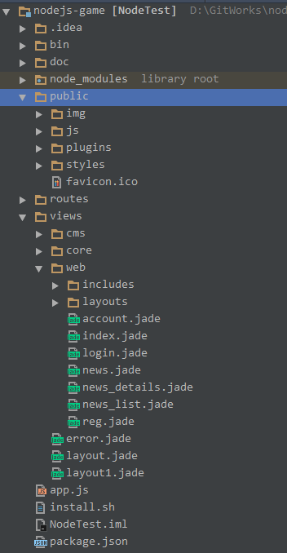

项目目录

* bin (nodejs启动目录)
* doc (存放mysql 数据库安装文件)
* node_modules (nodejs 所用到的模块)
* public (存放所有的css,image,js,plugins等资源文件)
* - - img (图片资源,所有前台图片都存放在 img/web 文件夹下)
* - - js (js文件，所有前台js都存放在 js/web文件夹下)
* - - styles (css样式文件，所有前台css 都存放在 styles/web 文件夹下)
* - - plugins(所有插件)
* routes (nodejs 后台处理程序和数据库连接等)
* views (前台视图页面)
* - - cms (系统管理前台页面)
* - - core (核心公用内容：公共 styles 和 公共 scripts)
* - - web (网站前台页面)
* - - - - includes (公用 footer , header, popup 页面)
* - - - - layouts (母版页：其中分为 公用模板页，登录注册模板页，无头部模板页)
* - - - - account.jade 通行证
* - - - - index.jade 首页
* - - - - login.jade 登录
* - - - - …… 等等
* - - error.jade 错误页
* - - layout.jade (cms的模板页)
* - - layout1.jade (web前台的模板页)
* app.js (nodejs 配置)
* install.sh (Linux 快速安装命令文件)
* package.json (nodejs 模块管理文件)
* start.sh (启动命令文件)

需注意两点：

1. 最外部的模板页是 总的模板页，而web文件夹里的 内部模板页是以外部模板页为基础做的。内部模板页又作为 具体的 index,account 页面的模板页。

这样的设计，主要是为了，有公用的页面可以以模块的形式 include 到各个页面。

1. 所有的css，scripts，image 都存放在 public 下，在引用的时候，不需要写 /public/styles/web/index.css，只需要 /styles/web/index.css 就可以。 css 里的图片路径两种写法 /img/web/…jpg ，或者根据目录结构 ../../ 上翻选择。